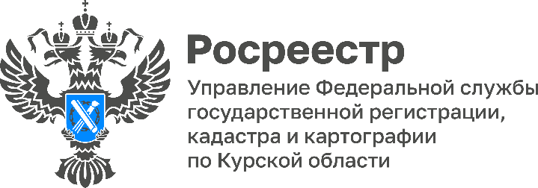

Ознакомиться с предварительными результатами государственной кадастровой оценки, проведенной в 2023 году на территории Курской области можно в «Фонде данных государственной кадастровой оценки»

Опубликован проект отчета об итогах государственной кадастровой оценки в 2023 году на территории Курской области

В 2023 году на территории Курской области проводится государственная кадастровая оценка (ГКО) всех зданий, помещений, сооружений, объектов незавершенного строительства, машино-мест объектов капитального строительства, учтенных в Едином государственном реестре недвижимости.
Результаты ГКО будут применяться с 1 января 2024 года, в том числе и при расчёте налогов. Всего подлежит оценке более 878 тысяч объектов недвижимости.
Определение кадастровой стоимости на территории Курской области осуществляет областное бюджетное учреждение «Центр государственной кадастровой оценки Курской области» (Бюджетное учреждение) (305018, Курская область, г. Курск, проезд Элеваторный, д. 14а, тел: 8(4712) 44-65-06, официальный сайт: https://кадастркурск.рф).
В настоящий момент подготовлен и опубликован проект отчета об итогах ГКО, с которым можно ознакомиться на официальном сайте Росреестра в разделе «Фонд данных государственной кадастровой оценки».
Дополнительно информируем, что проект отчета об итогах ГКО и предварительные результаты определения кадастровой стоимости также размещены на официальном сайте Бюджетного учреждения (https://кадастркурск.рф).
При наличии замечаний к проекту отчета, связанных с определением кадастровой стоимости, любое лицо вправе направить их в Бюджетное учреждение или многофункциональный центр лично, регистрируемым почтовым отправлением с уведомлением о вручении или с использованием информационно-телекоммуникационных сетей общего пользования, в том числе сети «Интернет», включая портал государственных и муниципальных услуг.
По результатам рассмотрения замечаний к проекту отчета Бюджетное учреждение принимает решение об учете замечания к проекту отчета и пересчете кадастровой стоимости объекта недвижимости, или обоснованный отказа в их учете.
Дата окончания приема замечаний к проекту отчета – 21.10.2023.

